Повторение теории
Взаимное расположение прямой и плоскости

Определение: Прямая и плоскость называются параллельными, если они не имеют общих точек.

Теорема 1(Признак параллельности прямой и плоскости): Если прямая, не лежащая в данной плоскости, параллельна какой-нибудь прямой, лежащей в этой плоскости, то она параллельна данной плоскости.
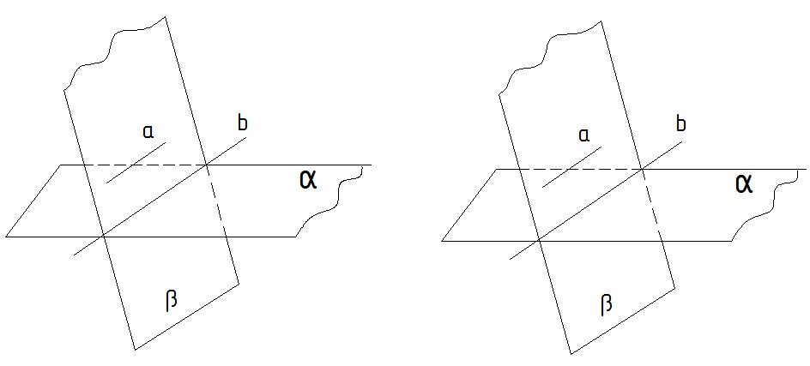
Теорема 2: Если плоскость проходит через прямую, которая параллельна другой плоскости, и пересекает эту плоскость, то линия пересечения плоскостей параллельна данной прямой.
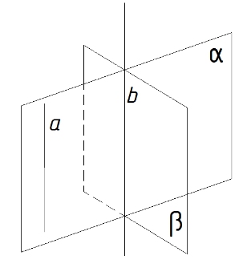

Взаимное расположение плоскостей

Определение: Две плоскости называются параллельными, если они не имеют общих точек
Теорема 1 (Признак параллельности плоскостей): Если две пересекающиеся прямые одной плоскости соответственно параллельны двум прямым другой плоскости, то эти плоскости параллельны.
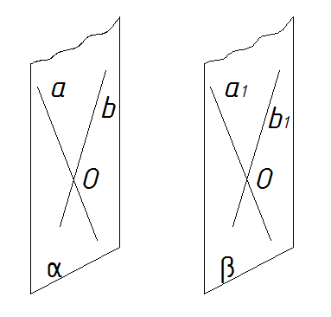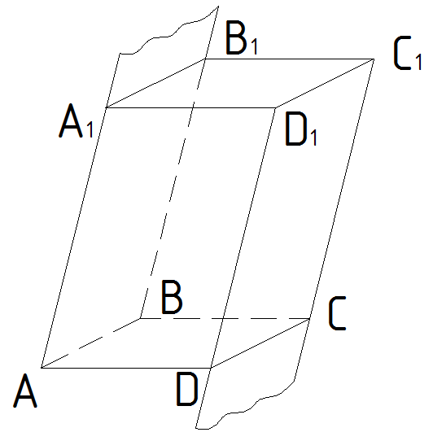

Теорема 2(О прямых пересечения двух параллельных плоскостей третьей плоскостью): Если две параллельные плоскости пересечены третьей, то прямые пересечения параллельны между собой.
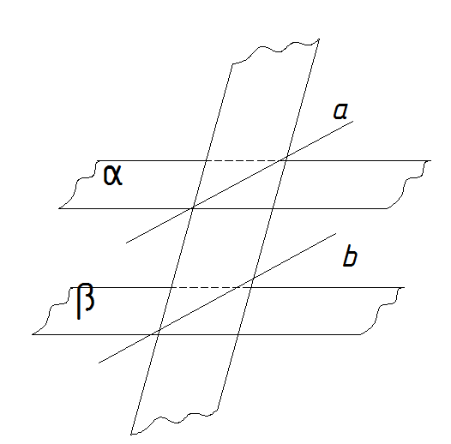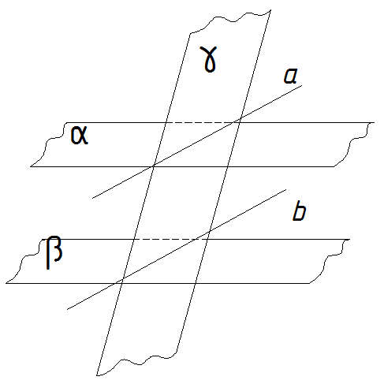

Теорема 3(О существовании единственной плоскости, параллельной данной плоскости и проходящей через точку вне её): Через точку, не лежащую в данной плоскости, проходит единственная плоскость, параллельная данной.
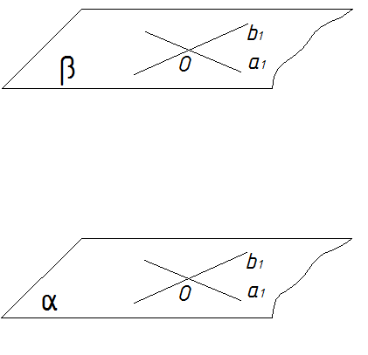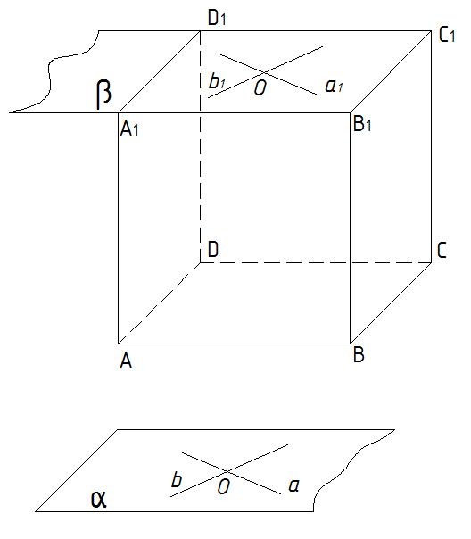

Методика решения задач
На основе теорем о параллельности прямых и плоскостей рассматриваются некоторые системы задач, которые соответствуют переносу сформированных знаний в измененные условия. Решение таких задач подготавливает учащихся к решению задач на обнаружение новых свойств геометрических объектов.
Они формируют у учащихся основные приёмы мыслительной деятельности: анализ и синтез. Эти задачи направлены на предупреждение ошибок, связанных с построением сечений, на основании теорем о параллельности прямых и плоскостей.
Цель предлагаемой системы задач: научить учащихся определять взаимное расположение: прямых, прямой и плоскости; плоскостей. Ожидаемым результатом является формирование подвижных знаний как в стандартных ситуациях и умение пользоваться сформированными подвижными знаниями в различных ситуациях.
Пример: Определить взаимное расположение прямых, прямой и плоскости, плоскостей.
Система задач 1(часть 1) – это рассмотрение расположения прямых.
Сначала рассматриваем расположение прямых, принадлежащих одной плоскости, а далее переносятся знания на ситуацию в пространстве. Тем самым, рассматриваются сильно изменённые условия. Это видоизменение и играет ключевую роль.

(Определить взаимное рассположение прямых $B_{1}A_{1}$ и $AB$ , $AA_{1}$ и ,$CC_{1}$ )
Начинаем с анализа. Рассмотрим первые прямые $B_{1}A_{1}$ и $AB$, $B_{1}A_{1}∈ {(B}_{1}A_{1}AB)$ и $AB∈ {(B}_{1}A_{1}AB)$ $\underset{⇒}{ } B_{1}A_{1}∥$ $AB$ ( так как эти прямые принадлежат одной плоскости, но неимеют общих точек)
Аналогично рассмотрим прямую $AA_{1}$ и ,$CC_{1}$ ${AA}_{1}∈ {(C}_{1}A_{1}AC)$ и
$CC_{1}∈ {(C}_{1}A_{1}AC)$ $\underset{⇒}{ } AA_{1}∥$ $CC_{1}$( так как эти прямые принадлежат одной плоскости но не имеют общих точек)

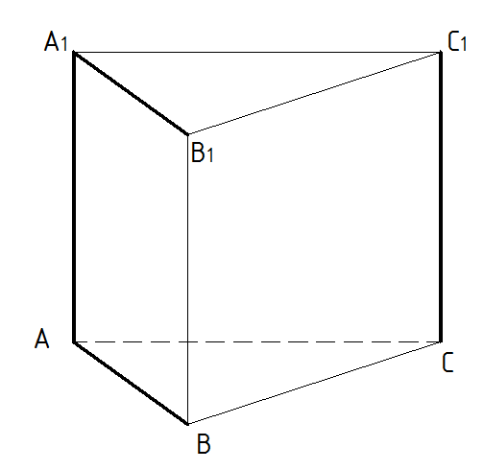

Ответ: $B_{1}A_{1}∥$ $AB$ и $AA_{1}∥$ $CC_{1}$

Пример : Определить взаимное расположение прямых.
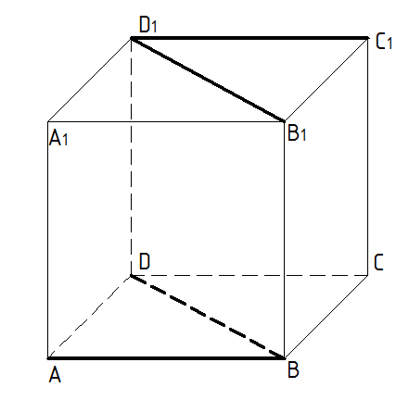
Начинаем с анализа. Рассмотрим первые прямые $B_{1}D_{1}$ и $BD$, $B_{1}D_{1}∈ {(B}_{1}D_{1}DB)$ и $BD∈ {(B}_{1}D_{1}DB)\underset{⇒}{ } B_{1}D_{1}∥$ $BD$ ( так как эти прямые принадлежат одной плоскости но не имеют общих точек)

2 Рассмотрим прямую $C_{1}D_{1}$ и BA $C_{1}D_{1} ∈ {(C}_{1}{AD}_{1}DC)$ и этой же плоскости принадлежит прямая $DС$ $\underset{⇒}{ }C_{1}D_{1}$ $∥$ $DС$ ( так как эти прямые принадлежат одной плоскости, но не имеют общих точек)
3. $DС$ $∈ ABCD$ и $AB$ $∈ ABCD$ $AB∥ DС\underset{⇒}{ }$ $AB∥ C_{1}D_{1}$
Из (2 и 3 ) $AB∥C_{1}D_{1}$(по теореме 2 )

Ответ: $B_{1}D_{1}∥ BD$ и $AB∥C_{1}D_{1}$

Пример: Определить взаимное расположение прямой и плоскости.

В данном примере рассмотрим измененные ситуации

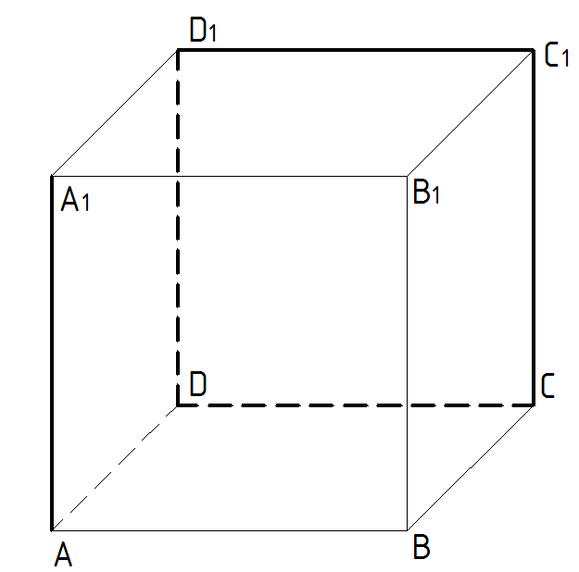

$AA_{1} ∈ {(AA}_{1}D_{1}D)$ и ${DD}_{1} ∈ {(AA}_{1}D_{1}D)$ и $AA_{1}∥$ ${DD}_{1}$.${DD}_{1}∈ {(DD}_{1}C_{1}C)\underset{⇒}{ }$
$\underset{⇒}{ } AA_{1}$ $∥{(DD}_{1}C_{1}C).$

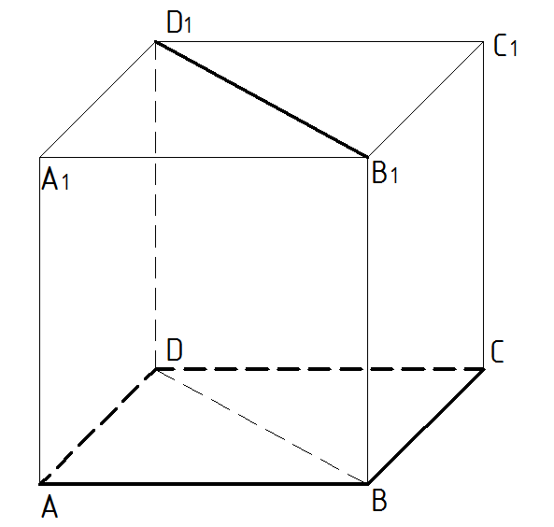
2)
Рассматриваем диагональ одной из граней куба.
$D_{1}B_{1}$ $∈ {(DD}_{1}B_{1}B)$ и
$DB$ $∈ {(DD}_{1}B_{1}B)$ и $D_{1}B_{1}∥$ $DB.$ $DB∈(ABCD)\underset{⇒}{ } D_{1}B_{1} ∥(ABCD).$

3)
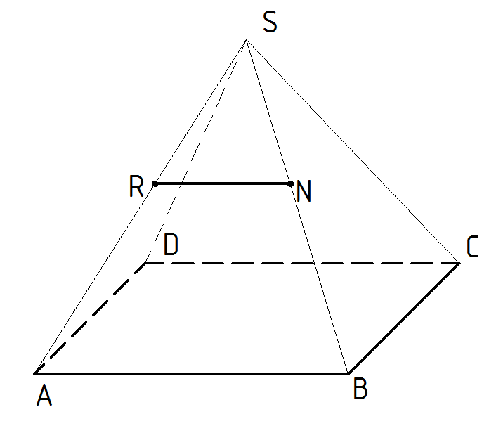
Рассматриваем прямую, принадлежащую грани (как показано на рисунке).
$RN$ $∈(ASB)$ и $AB$ $∈(ASB)$ и $RN$ $∥$ $AB$ .
$AB∈(ABCD)\underset{⇒}{ } RN$ $∥(ABCD)$

Во всех трёх примерах выполняется один и тот же алгоритмэ В первом случае ребро лежит на заданной прямой. Во втором случае рассматриваем диагональ одной из граней куба. И в третьем случае рассматриваем прямую, принадлежащую грани (как показано на рисунке).
Таким образом, с каждым шагом несколько усложняется условие задачи, но учащиеся приходят к пониманию, что алгоритм решения не меняется. Тем самым, продолжаем формировать у учащихся основные приемы мыслительной деятельности: анализ и синтез, обобщение
Пример: Определить взаимное расположение плоскостей.
1)${(AA}_{1}D_{1}D)$ и ${(BB}_{1}C_{1}C)$
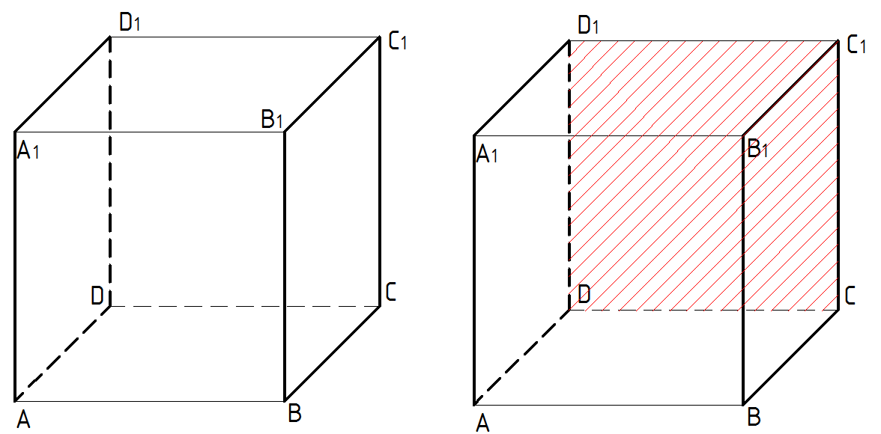

${(AA}_{1}D_{1}D) ∩{(DD}_{1}C_{1}C)$ = $D_{1}D$
${(BB}_{1}C_{1}C) ∩{(DD}_{1}C_{1}C)$ = $C_{1}C$ и $D_{1}D∈{(DD}_{1}C_{1}C)$ и $C_{1}C$ $∈{(DD}_{1}C_{1}C)$ .
А , $D_{1}D∥$ $C_{1}C$ ${(AA}_{1}D_{1}D)∥$ ${(BB}_{1}C_{1}C)$

2)
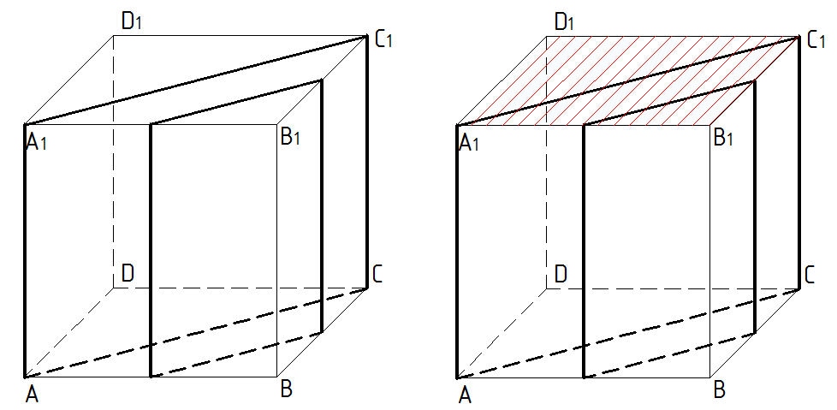
Во втором случае рассуждения аналогичные, принцип выбора такой системы основан на ожидаемых результатах, а именно сформировать пространственное мышление у всех учащихся. Данная подсистема задач основывается на теореме, обратной теоремы (о прямых пересечения двух параллельных плоскостей третьей плоскостью) и использование другого метода, основанного на признаке параллельности.
Третья система задач направлена на проведение прямой из данной точки параллельной прямой (плоскости), а также рассматриваются задачи на доказательство о параллельности двух прямых (на основании свойства параллельности плоскостей).
Пример1: (Провести прямую, параллельную данной прямой через данную точку.)
1)
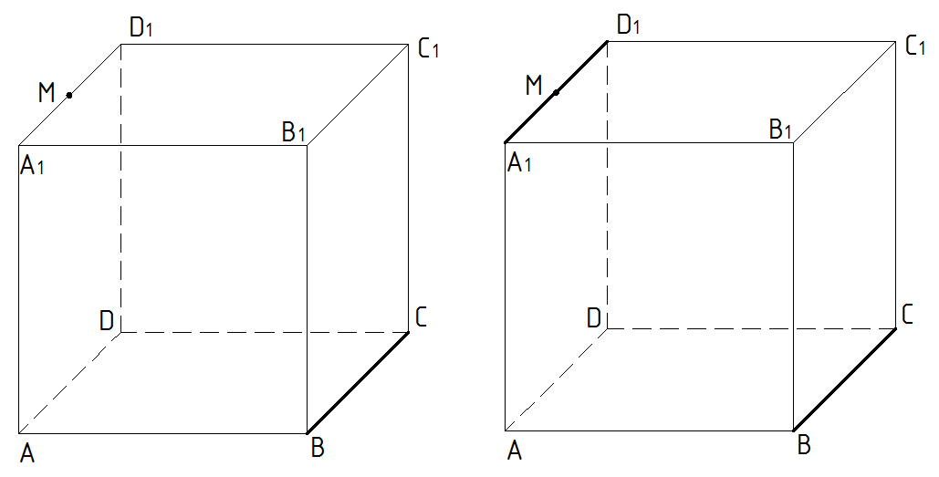

$BC∥$ $AD$ а, $AD∥A_{1}D_{1} а, M∈A_{1}D_{1}$ $A_{1}D_{1}$ и есть прямая, параллельная прямой $BC$ , которая проходит через точку М.
2)
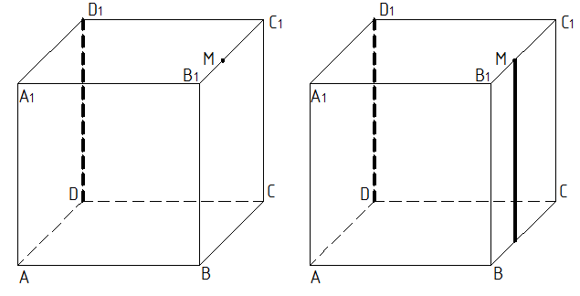

$DD_{1} ∥$ $CC_{1}$ а, $CC_{1}∈\left(C_{1}B_{1}BC\right)$и $M∈B_{1}C_{1}$ а,$B_{1}C_{1}∈\left(C_{1}B_{1}BC\right)$ $С_{1}С$ и М принадлежат одной плоскости, а значит, можно провести прямую, параллельную $С_{1}С$, как показано на рисунке, это и есть прямая, параллельная прямой $BC$ , которая проходит через точку М.
Второй пример заключается в проведении прямой через данную точку и параллельную данной плоскости.
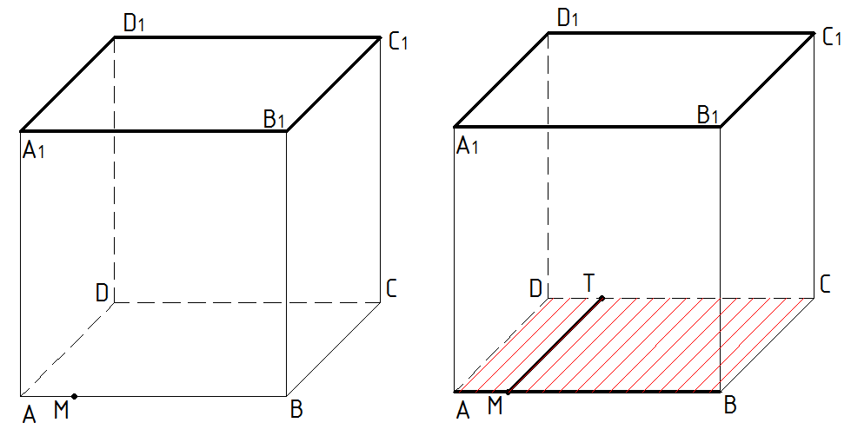
В этой подсистеме задач учащиеся приходят к выводу, что решение задачи сводится к первому примеру. Для того, чтобы провести прямую через точку, параллельную данной плоскости, нужно провести прямую, параллельную какой-нибудь прямой, лежащей в этой плоскости.
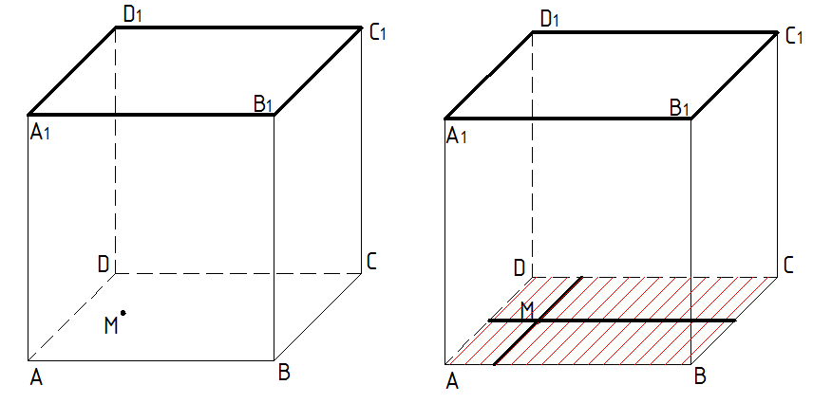
1 пример 2 пример

При решении этой подсистемы задач, акцентируется внимание учащихся на том, что таких прямых можно провести бесконечно много. Последняя подсистема в этой системе основана на доказательстве.
Это обусловлено тем, что при решении таких задач формируются основные приемы мыслительной деятельности (конечно, если не брать пока задачи на построение). Формируется математическая речь учащихся, их способность обосновывать свои решения, тем самым подтверждая их правильность.
Приведем пример такой задачи:

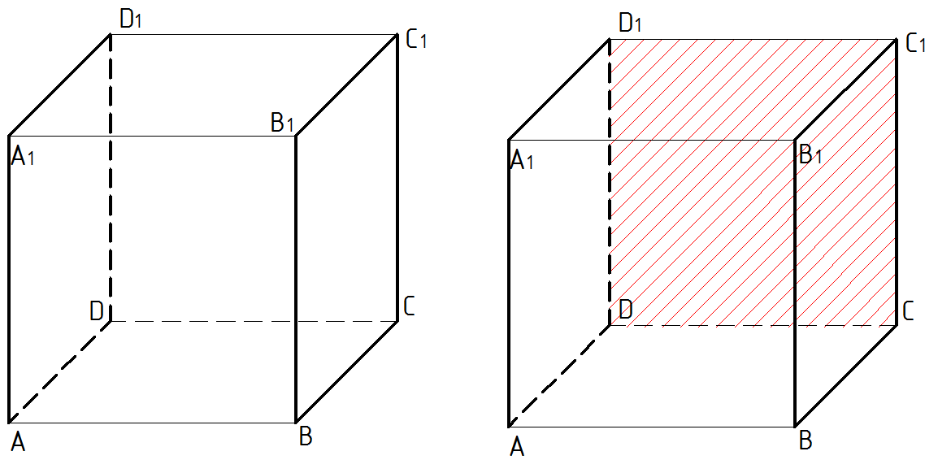
Боковые грани куба пересекают заднюю грань по прямым $DD_{1} и$ $CC_{1}$ соответственно. По теореме о линиях пересечения двух параллельных плоскостей третьей следует, что эти прямые будут параллельны.
Ясно, что эта задача иллюстративная, поэтому необходимо изменять условия, таким образом, ситуация становится нестандартной для учащихся
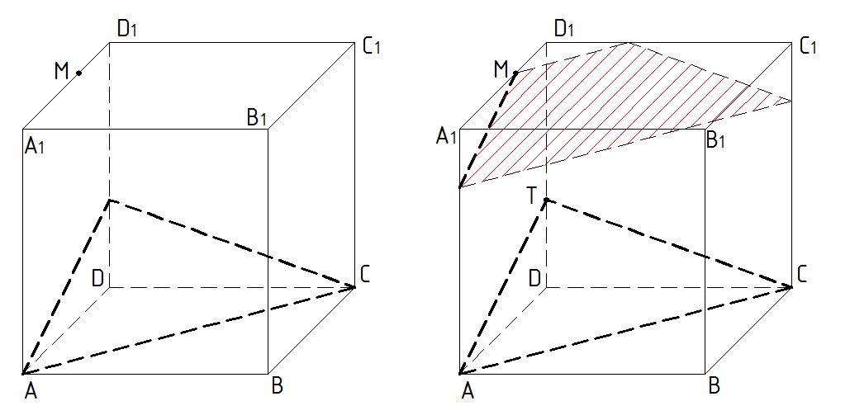
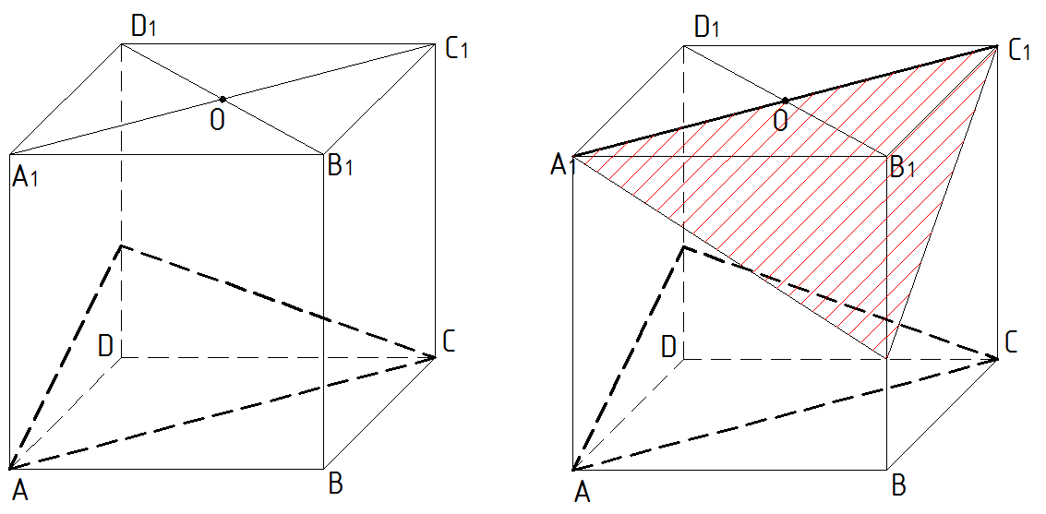
.
После выполненной учащимися системы задач, проводится диагностическая работа, для контроля и самоконтроля. С учащимися, у которых анализ и синтез не сформирован, выполняются задания, в которых каждая задача разбивается на более мелкие. А затем, как мозаика собирается общая картина.
На основании предыдущих упражнений вместе с учащимися формируется универсальный алгоритм, основанный на теоремах о параллельности прямых и плоскостей.

Алгоритм построения сечений проходящих через данную точку и параллельных данной прямой:
1.Найти плоскость, которой принадлежит данная прямая;
2. Провести в этой плоскости прямую, параллельную данной прямой;
3. Построить плоскость через данную точку и построенную прямую.

Алгоритм построения сечений проходящих через данную точку и параллельных данной плоскости:
1.Найти грань (плоскость), которой принадлежит данная точка и прямая $a$, принадлежащая данной плоскости.
2.Провести прямую, параллельную прямой$a,$
3. Найти грань (плоскость), которой принадлежит данная точка и прямая b, принадлежащая данной плоскости.
4. Провести прямую, параллельную прямой$b$
5.Через прямые а и b провести плоскость
Рассмотрим один из примеров системы задач на построение сечения по алгоритму.
Пример: Построить сечение, проходящее через точку N и параллельно АВCD.
Задача анализируется и учащиеся выбирают алгоритм, который необходимо использовать при решении этой задачи. Происходит поиск грани(плоскости), которой принадлежит данная точка и прямая а, принадлежащая данной плоскости AD $∈\left(ABCD\right),$ так же AD $∈\left(ADD_{1}A_{1}\right)и N∈\left(ADD_{1}A_{1}\right)$. Проводим прямую параллельную прямой AD. Далее действуем также.

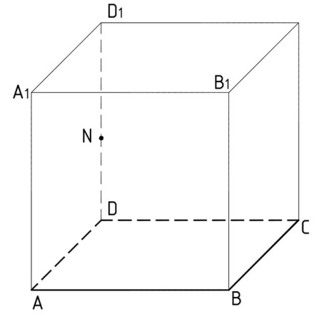
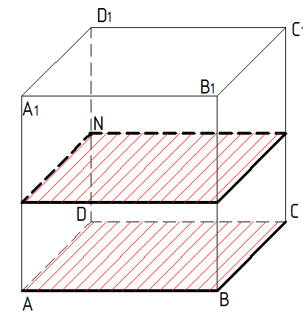
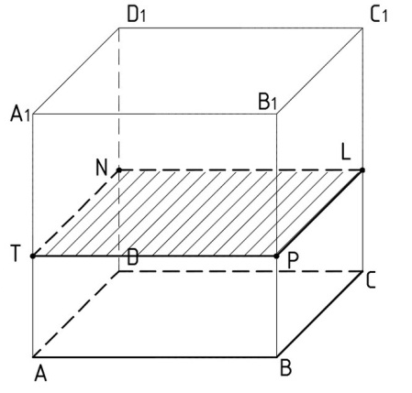
Цель системы задач: научить учащихся применять уже имеющиеся подвижные знания и использовать их для построения сечений. Ожидаемые результаты: использовать уже новые сформированные подвижные знания в нестандартных, сильно изменённых ситуациях.

